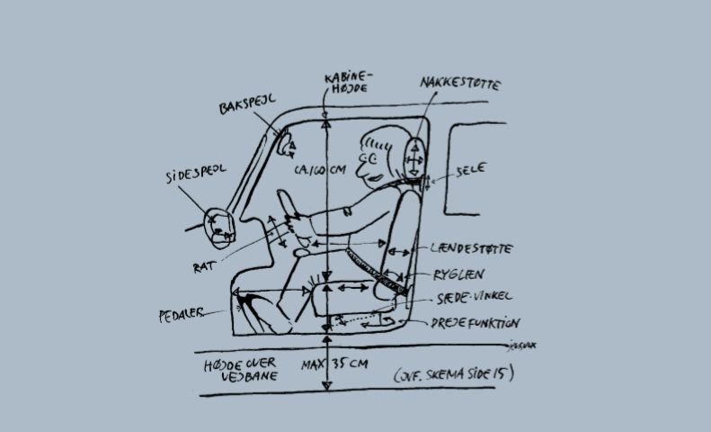
Liste over typiske arbejdsmiljøproblemer | Hvad kan især give anledning til påvirkninger | I  orden  (sæt kryds) | Problem  uddybes på APV løsningsskema | Priori-tering
Styretøj og rat | Servostyring.
 | Indstilleligt rat (Højde, frem/tilbage)
 | Et godt rat-greb.
 | Afstand mellem sæde og rat-underkant min 15-20 cm
 | Afstand mellem rat og ryglæn vandret min 35 cm
Sikkerhedsudstyr | ABS-bremser
 | Airbag,
 | Nakkestøtter,
 | Sikkerhedsseler regulerbare og lette at nå
 | Vinterudstyr: isskraber, lygte, sneskovl, dunk med sprinklervæske.
 | Vinterdæk – skiftet rettidigt
Ruder og udstyr | El-bagrude
 | Vaskeanordning på bagrude
 | Godt udsyn også bagud til siderne
 | Elvarme i spejlene som skal kunne justeres indefra
Indbygget kommunikationsanlæg | Håndfri betjening til mobiltelefoner
Belysning i kabine | God belysning i kabinen
 | Godt belyst instrumentbræt
 | God belysning i bagagerum og handskerum
Sædet | Højdejusterbart
 | God affjedring i bilen/sædet
 | Sæderyglæn justerbart i dybden
 | Ryglæn kan justeres trinløst - Ryglænshøjde incl nakkestøtte min 86-95 cm
 | Ingen slingrekant
 | God sidde komfort
 | Sædet: Sædedybde 50 cm, skubbes let frem og tilbage min 15 cm – god plads til benene.
Ud - og indstigning | Let at komme ud og ind. Obs. på god indstigningshøjde - Dørtrin må max. være 35 cm over jorden.
 | Dørens bredde - Døråbning bredde x højde ca. 75 x 140
 | Centrallås med fjernbetjening
 | Håndtag: godt placeret og lette døre at åbne og lukke.
 | Fodplads mellem sæde og hjulkasse min. 30 cm
 | Kabinehøjde 145-150 cm
 | Loftshøjde fra sæde 100 cm
Varme og kulde | God og hurtig opvarmning af kabinen, evt. varme i sæderne
Bakkamera | Rengøring og vedligeholdelse
Andet/bemærkninger
